|  |  |
| --- | --- |
| UBND TỈNH THỪA THIÊN HUẾ  **SỞ GIÁO DỤC VÀ ĐÀO TẠO**  Số: 1502 /SGDĐT-GDTX-CN&CTTT-CTHS  V/v hưởng ứng các hoạt động Ngày hội Áo dài cộng đồng Huế năm 2022 | **CỘNG HÒA XÃ HỘI CHỦ NGHĨA VIỆT NAM**  **Độc lập - Tự do - Hạnh phúc**  *Thừa Thiên Huế, ngày 15 tháng 6 năm 2022* |

Kính gửi:

* Văn phòng Sở Giáo dục và Đào tạo;
* Phòng GD&ĐT các huyện, thị xã, thành phố Huế;
* Các đơn vị trực thuộc Sở;
* Các Trung tâm GDNN-GDTX.

Thực hiện Công văn số 5939/UBND-VH ngày 11/6/2022 của UBND tỉnh về việc tổ chức Ngày hội Áo dài cộng đồng Huế năm 2022 (kèm theo Kế hoạch số 1204/KH-SVHTT ngày 31/5/2022 của Sở Văn hóa và Thể thao về việc tổ chức Ngày hội Áo dài cộng đồng Huế năm 2022);

Nhằm góp phần tổ chức thành công Ngày hội Áo dài cộng đồng Huế năm 2022, Sở Giáo dục và Đào tạo yêu cầu Văn phòng Sở Giáo dục và Đào tạo, Phòng GD&ĐT các huyện, thị xã, thành phố Huế, các đơn vị trực thuộc Sở, các Trung tâm GDNN-GDTX thông báo và đề nghị công chức, viên chức, người lao động và học sinh của đơn vị mặc Áo dài khi tham gia các hoạt động tại cơ quan, trường học trong thời gian diễn ra Ngày hội Áo dài cộng đồng Huế 2022 (từ 17/6-23/6/2022).

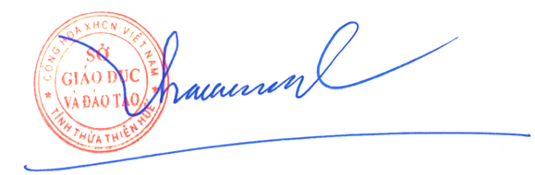Nhận được Công văn này, Sở Giáo dục và Đào tạo đề nghị các đơn vị triển khai thực hiện./.

|  |  |
| --- | --- |
| ***Nơi nhận:***   * UBND tỉnh (để báo cáo); * Sở Văn hóa và Thể thao (để phối hợp); * Ban Giám đốc Sở; * Công đoàn ngành Giáo dục; * Các phòng, ban thuộc Sở; * Website Sở GDĐT; * Lưu: VT, P. GDTX-CN-CTTT-CTHS. | **KT. GIÁM ĐỐC PHÓ GIÁM ĐỐC**  **Đoàn Minh Thắng** |